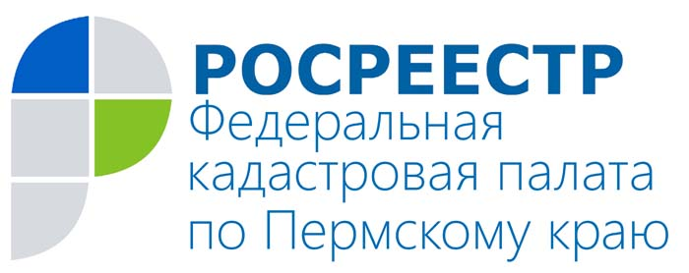
ПРЕСС-РЕЛИЗ

В Прикамье владельцы 200 000 земельных участков рискуют потерять право на распоряжение недвижимостью

В государственном кадастре недвижимости содержатся сведения более чем о 300 000 земельных участках, находящихся в кооперативах, некоммерческих объединениях и садоводческих товариществах Прикамья. Из них порядка 200 000, то есть более половины, не имеют закрепленных на местности границ.
С 1 января 2018 года вступают в силу отдельные положения Федерального закона от 22.12.2014 № 447-ФЗ “О внесении изменений в Федеральный закон «О государственном кадастре недвижимости” и отдельные законодательные акты Российской Федерации», устанавливающие запрет на совершение каких-либо операций с теми земельными участками, границы которых не имеют установленных по закону координат.
Другими словами, если до января 2018 года собственник земельного участка не проведёт процедуру межевания, то в дальнейшем он уже не сможет ни продать, ни подарить, ни обменять или передать по наследству такой участок, даже при наличии свидетельства о праве собственности или государственного акта. Наследники, вступившие в право наследования, также не смогут зарегистрировать свое право собственности на такой земельный участок.
В настоящий момент законодатель не обязывает собственников подавать информацию о местоположении границ. Многие садоводы стараются зарегистрировать право по упрощённому порядку – дачной амнистии, – который не требует установления границ на местности. Владельцам участков, попавших под «дачную амнистию» с 2018 года также придется уточнить их местоположение.
По замыслу законодателя необходимость закрепления на местности границ земельных участков призвана защитить права землепользователей.
Во-первых, причиной большинства конфликтов между владельцами смежных земельных участков, является именно отсутствие точно определённых границ. Вовремя выполненное межевание избавит собственник от подобных споров: он будет иметь документ, подтверждающий не только его право собственности, но и сами границы участка.
Во-вторых, упрощается совершение сделок с участками, так как межевание является для нынешних и будущих владельцев гарантией неприкосновенности границ.
Кадастровая палата по Пермскому краю рекомендует всем землепользователям Прикамья проверить наличие в кадастре недвижимости сведений о координатах характерных точек границ земельных участков.
Для этого достаточно воспользоваться бесплатным электронным сервисом «Публичная кадастровая карта» на официальном сайте Росреестра: rosreestr.ru, или запросить в офисе Кадастровой палаты официальный документ, например, кадастровый паспорт участка.
В случае, если в государственном кадастре недвижимости отсутствуют данные о границах, правообладателю необходимо пригласить специалиста – кадастрового инженера (не является сотрудником Кадастровой палаты), который проведёт все необходимые работы по установлению границ участка на местности и дальнейшему внесению результатов в государственный кадастр недвижимости.
Ознакомиться со списком всех аттестованных кадастровых инженеров в Российской Федерации можно на сайте Росреестра.
Кадастровая палата по Пермскому краю рекомендует землепользователям Прикамья заранее осуществить межевание, так как после введения обязательного закрепления на местности границ земельных участков 1 января 2018 года данная процедура может занять значительно больше времени в связи с возможным увеличением спроса на услуги кадастровых инженеров.

О Кадастровой палате по Пермскому краю
Филиал ФГБУ «ФКП Росреестра» по Пермскому краю (Кадастровая палата) осуществляет функции по ведению государственного кадастра недвижимости (ГКН), государственному кадастровому учёту и предоставлению сведений, содержащихся в государственном кадастре недвижимости (ГКН) и Едином государственном реестре прав на недвижимое имущество и сделок с ним (ЕГРП).
Директор филиала ФГБУ «ФКП Росреестра» по Пермскому краю – Елена Львовна Цой.
Контакты для СМИ
Пресс-служба филиала
ФГБУ «ФКП Росреестра»
по Пермскому краю
Тел.: + 7 (342) 281-82-42
press59@u59.rosreestr.ru
www.fgu59.ru

